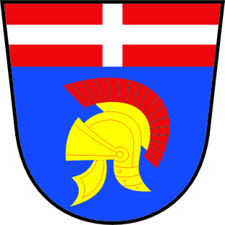
OBEC LAVIČNÉ IČO: 00276901
Lavičné 30, 569 04 Brněnec
461 523 145, 736 706 721, obec.lavicne@seznam.cz, www.lavicne.cz, ID datové schránky: 3zha3na

Pořádá ve spolupráci s Pardubickým krajem humanitární sbírku na pomoc Ukrajině.
Ve středu 2. 3. Od 16:30 je možno na OÚ nosit:
- Spacáky, přikrývky,
- Volně prodejné léky, obvazy,
- Hygienické potřeby
- Trvanlivé potraviny, konzervy
- Teplé zimní oblečení
V případě finanční podpory je možno se obrátit na organizace:
Člověk v tísni, Charita ČR, Diakonie ČCE, Adra, Červený kříž, Lékaři bez hranic

Máte-li ubytovací kapacity, nabídněte je prostřednictví Správy uprchlických zařízení MV ČR, v tuto chvíli jsou preferovány především větší kapacity, nicméně i jeden byt se může hodit. Informace pošlete e-mailem na ubytovaniukrajina@suz.cz
Pokud chcete poskytnout odvoz uprchlíků jako jednotlivci, můžete se např. obrátit na platformu DriveForRefugees (https://sites.google.com/view/drive-for-refugees/domovsk%C3%A1-str%C3%A1nka?fbclid=IwAR1ZPTuoYjzqVwMW2-lWPdwsx7heoasVXpdZETIqm9S4WzELvI6jHMian5k ),

